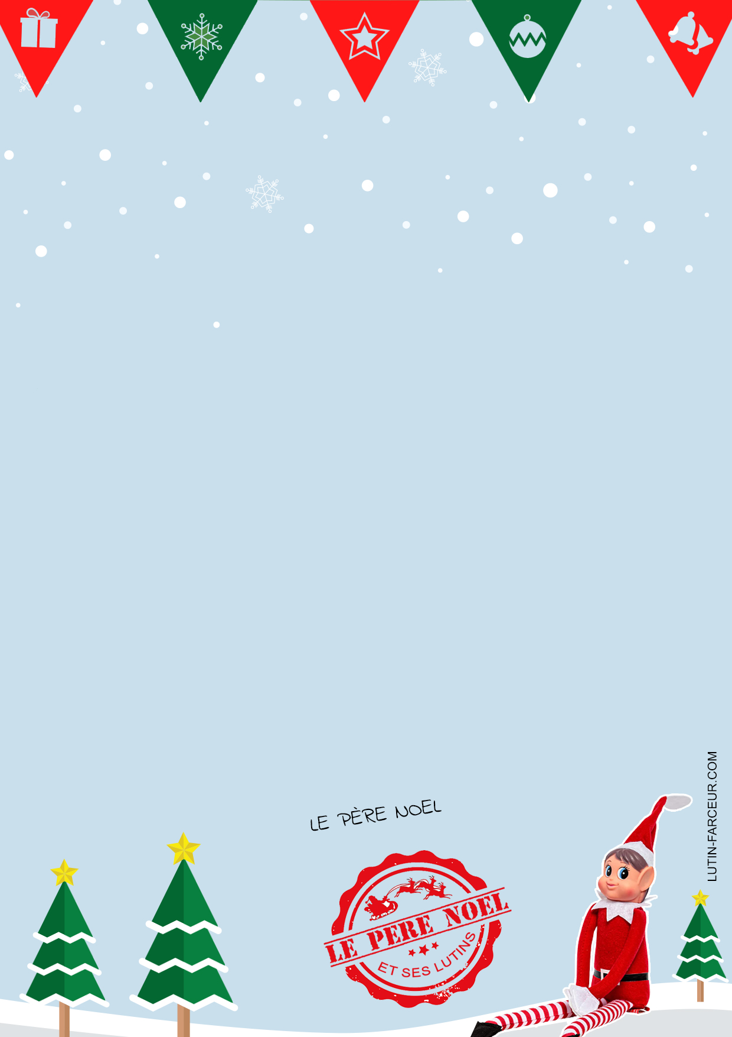**­**

Ho ! Ho ! Ho !  
  
Bonjour **{PRENOM DE L’ENFANT}**

J’espère que tu as passé de bonnes vacances de Noel en famille ?  
  
Tu as peut-être reçu une carte de **{NOM DU LUTIN}**, pour dire qu’il était bien rentré ?

De mon côté, je voulais te remercier d’avoir gardé mon lutin farceur au mois de décembre !

Je sais que ce n’est pas toujours évident car il a tendance à faire des bêtises mais c’est un compagnon attachant malgré tout

Il m’a dit que tu avais été très sage et très gentil avec lui !

Tu verras avec tes parents mais si tu as envie, je verrai pour t’envoyer de nouveau un lutin farceur l’année prochaine, peut être **{NOM DU LUTIN}** de nouveau ?

A l’année prochaine **{PRENOM DE L’ENFANT}**!

Ho ! Ho ! Ho !